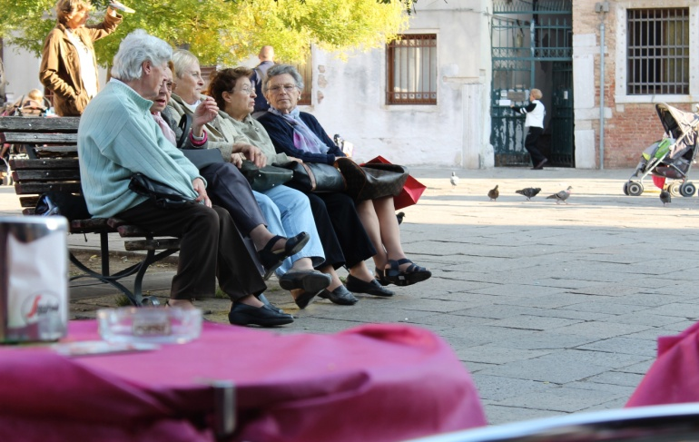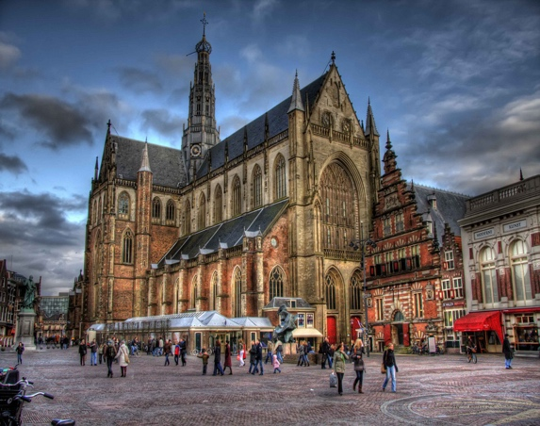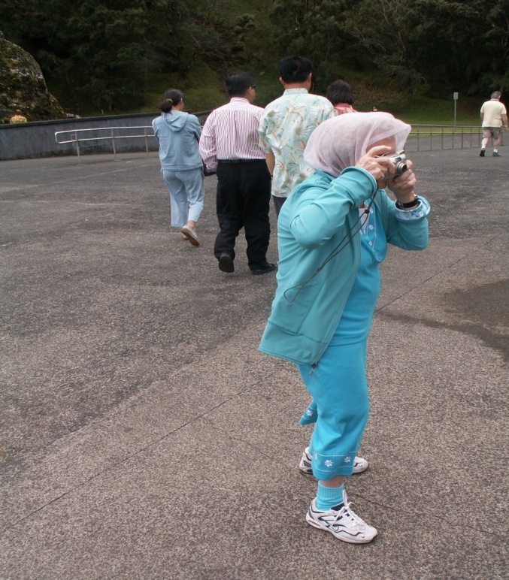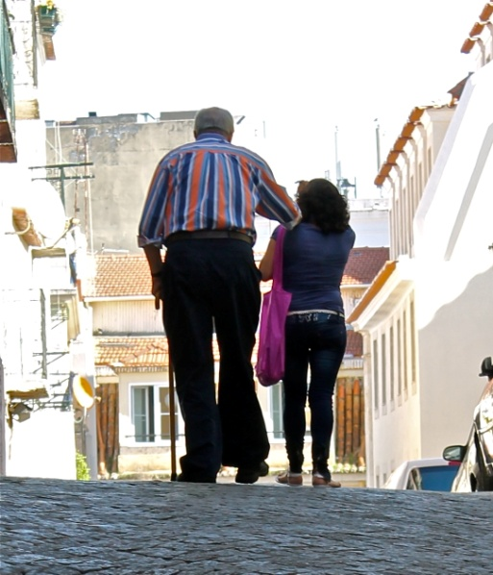

**Sprekers:**

- Dr. A.Munts, neuroloog, Spaarne Gasthuis

- Dr.A.Moonen, NP, Universiteit Maastricht

- Prof.Dr.P.Scheltens, Alzheimer Centrum VU

- Prof.Dr.M.Stek, psychiater, GGZ inGeest

- Prof.Dr. P.Eikelenboom, psychiater, GGZ inGeest

- Dr.N.Fennema, Intensivist, Spaarne Gasthuis

- Prof. Dr.L.P.H.J.Aarts, anaesthesioloog, LUMC

- Dr.J.E. van Hooft,MBA, mdl-arts, AMC

- Dr.A.Weel, Reumatoloog, Maasstadziekenhuis

- Dr.S.Verhagen, internist oncoloog, RadboudUMC

- Dr. G.J. de Klerk, internist oncoloog Spaarne Gasthuis

- Prof.Dr.J.P.Droz, Léon-Bérard Comprehensive Cancer Center, Lyon, France

- Dr.Y.Engels, Anesthesioloog, RadboudUMC

- Prof.Dr. V.E.P.P.Lemmens, oncoloog, IKNL

- Dr.M.Kooijstra, nefroloog, Rijnstate ziekenhuis

- Dr.K.Deckers, NP, Universiteit Maastricht

- Prof.Dr.S.P.Conroy, Geriater, University of Leicester, UK

- Dr.Y.Schoon, klinisch geriater, RadboudUMC

- Prof.Dr. J. Banerjee, SEH arts, University Hospitals Of Leicester, UK

- Dr. C.J. Kalisvaart, Geriater, Spaarne Gasthuis

### “VOORBEREID NAAR DE TOEKOMST 2”

**“**Over ontwikkelingen in de medische zorg rond ouderen”.

6 OKTOBER 2017 HAARLEM

**Symposiumcommissie**

**Geriaters:**

Dr. C.J. Kalisvaart

Drs. R.A.J. van Deelen

Drs. G.J. Hafkamp

Drs. H.H. van der Kroon

Drs. H.A. Wind

Drs. D.A. Halink

Drs. A.M. Kiens

**AIOS:**

R.van der Zwan MSc.

**Specialist Ouderengeneeskunde:**

Drs. W. Westra

**Verplegingswetenschapper:**

Drs. R.Vreeswijk

Na ons eerste symposium in 2010 onder deze titel organiseren wij nu een tweede symposium.

Het aantal (kwetsbare) ouderen groeit en ook het aantal mensen van hoge tot zeer hoge leeftijd neemt toe met als gevolg dat de zorg die zij thuis, in het ziekenhuis of het verpleeghuis nodig hebben omvangrijker en complexer wordt. Hierdoor worden huisartsen, specialist ouderengeneeskunde, en medisch specialisten steeds meer geconfronteerd met verouderingsprocessen die men nooit eerder heeft gezien. De afbakening tussen fysiologische normale veroudering en verouderingsziekten is moeilijk en inzicht hierin is van belang om een goede behandeling te kunnen starten. Nog steeds dreigt bij ouderen onderbehandeling of een verkeerde behandeling vanwege onvoldoende kennis over deze “nieuwe groep” patiënten. De presentatie van ziektebeelden en het herstel bij ouderen is vaak anders dan bij “jong” volwassenen, dit vraagt dus om een andere behandelstrategie. Ook zal een aantal ziektebeelden bij deze kwetsbare populatie gaan toenemen zoals dementie, kanker, ziekten van de nieren en hart- en vaatziekten.

Alle professionals in de zorg (klinisch geriater, huisarts, specialist ouderengeneeskunde, medisch specialist) komen in aanraking met ouderen en hun specifieke problemen en moeten in staat zijn ook aan hen optimale zorg te beiden. Deze oudere patiënten hebben recht op de beste behandeling en zorg. Zorg die op maat en volgens de meest recente inzichten moet zijn. Gelukkig staan de ontwikkelingen op dit gebied niet stil en vindt er steeds meer onderzoek plaats.

Dit congres is bedoeld voor gezondheidszorg professionals en geïnteresseerden in verouderingsproblemen en de ontwikkelingen daarin. Wij hopen u op deze dag te mogen verwelkomen.

*De Symposiumcommissie*

LOCATIE

#### Hotel van der Valk

#### Haarlem Zuid

www.hotelhaarlem.nl

Symposium 40 jaar

Klinische Geriatrie in Haarlem

Er zijn twee parallelle sessies in twee zalen.

**Sessie 1 aanvang 9:45**

1. Psychische problematiek:

* Dementie: de laatste ontwikkelingen Prof. Dr. P. Scheltens
* Behandeling van depressie Prof. Dr. M. Stek
* Delierpathogenese Prof. Dr. P. Eikelenboom

2. Parkinson:

* Parkinson als multicomplexe ziekte Dr. A. Munts
* Cognitieve stoornissen bij Parkinson Dr. A. Moonen

3. Intensieve zorg:

* ICU en kwetsbare ouderen Dr. N. Fennema
* Peri-operatieve zorg/anesthesie Prof. Dr. L.P.H.J. Aarts
* Delier bij ouderen op de ICU Dr. C.J. Kalisvaart

4. Value Based Healthcare:

* VBHC, wat is het en hoe toe te passen Dr. J.E. van Hooft
* Value Based Health Care: van [Eminence naar Evidence](http://www.students4bestevidence.net/eminence-based-medicine-vs-evidence-based-medicine/) Dr. A.E.A.M. Weel

**Sessie 2 aanvang 9:45**

1.Palliatieve zorg:

* TOPZ, het nut van een

multidisciplinair palliatief team Dr. G.J. de Klerk

* Medicatiesanering Dr. S. Verhagen
* Zorgplanning in de palliatieve fase Dr. Y. Engels

2. Nierproblemen en ouderen:

* Dementia risk in renal dysfynction Dr. K. Deckers
* Dialyse bij kwetsbare ouderen Dr. M. Kooijstra

3. De geriatrische patiënt op de SEH:

* The European curriculum for ED Prof. S.P. Conroy
* De SEH en de geriatrische patiënt Dr. Y. Schoon
* Improving care of frail older people Prof. Dr. J. Banerjee

4. Oncologische Geriatrie (SIOG Guidelines):

* Management van prostaatkanker Prof. Dr. J.P. Droz
* Management van colorectale kanker Prof. Dr. V. Lemmens

Het programma

**Tijdsindeling van de sessies:**

Opening 9:30

Aanvang sessies 9:45

Koffiepauze 11:15

Aanvang deel 2 11:45

Lunchpauze 12:45

Aanvang deel 3 13:30

Theepauze 15:00

Aanvang deel 4 15:30

Resumé van de dag 16:30

Borrel 17:00

**Congresinschrijving**

U kunt zichzelf online inschrijven voor het congres via:

wetenschap.geriatrie@gmail.com.

Door vermelding van:

Naam:

Functie/instelling:

BIGnummer voor registratie/accreditatie:

E-mailadres:

Telefoonnr.:

Adres:

Ook kunt u de tekst kopiëren en insturen via e-mailadres; wetenschap.geriatrie@gmail.com

De kosten voor het symposium zijn;

• 150 Euro bij inschrijving tot 15 september 2017

• 200 Euro bij inschrijving na 15 september 2017

Bij annulering voor 1 oktober wordt het gehele bedrag teruggestort, na 1 oktober wordt 25 euro administratiekosten in rekening gebracht.

U kunt het totale bedrag overmaken op:

- ING Bank NL18INGB000 5152239

van Stichting Wetenschappelijk Onderzoek Geriatrie Haarlem

- onder vermelding van symposium “Voorbereid naar de toekomst 2” en uw naam en BIGnummer. Uw inschrijving is pas definitief na ontvangst van uw betaling.

Accreditatie is aangevraagd bij de diverse beroepsverenigingen.